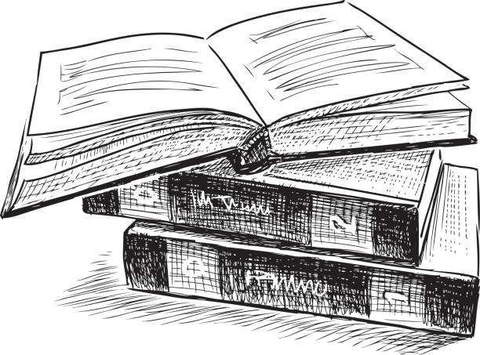

Bristol Spanish organiza una actividad en Zoom:

Tapas Literarias
Taller de lectura en español
Con la escritora Mercedes Aguirre
(Honorary Research Fellow de la Universidad de Bristol y Colaboradora Honorífica de la Universidad Complutense de Madrid www.mercedesaguirrecastro.com)

8 de Mayo, 11.00 horas (12.00 en España)

Tapas Literarias te lleva a casa historias y poemas (textos seleccionados de escritores españoles e hispanoamericanos) para leer, aprender, charlar y disfrutar. Para hispano-hablantes o estudiantes avanzados de español. Actividad gratuita. Los detalles para conectar se darán a aquellos que confirmen su interés en asistir.

Si te interesa, por favor, contacta con
macics@yahoo.co.uk

